[](http://www.halbrend.no/files/2011/09/l-logo_halbrend_skule-c.jpg)**Arbeidsplan for 6abc**

**Veke 37**

**Namn:________________**

|  |  |  |  |  |  |
| --- | --- | --- | --- | --- | --- |
| **A** | **Måndag** | **Tysdag** | **Onsdag** | **Torsdag** | **Fredag** |
| **1** | Naturfag | Norsk | Samfunnsfag | Matte | Krle |
| **2** | Norsk | Gym | Matte | Samfunnsfag | Norsk |
| **3** | Matte | K/H | Engelsk | Norsk | Gym |
| **4** | Engelsk | Engelsk | Norsk | Mat og Helse | Naturfag |
| **5** | Fys.ak | Musikk |  | Mat og Helse | K/H |
| **6** | Samfunnsfag | Krle |  | Mat og Helse | K/H |

|  |  |  |  |  |  |
| --- | --- | --- | --- | --- | --- |
| **B** | **Måndag** | **Tysdag** | **Onsdag** | **Torsdag** | **Fredag** |
| 1 | Norsk | Norsk | Sam.fag | Mat og helse | Naturfag |
| 2 | Krle | K.H | Gym | Norsk/veketest |
| 3 | Engelsk | Norsk | Matte | Sam.fag |
| 4 | Fys.akt | Gym | Engelsk | Matte | Engelsk |
| 5 | Matte | Naturfag |  | Norsk | K.H |
| 6 | Sam.fag | Musikk |  | Krle |

|  |  |  |  |  |  |
| --- | --- | --- | --- | --- | --- |
| **C** | **Måndag** | **Tysdag** | **Onsdag** | **Torsdag** | **Fredag** |
| **1** | Matte | Matte | Krle | Gym | Norsk |
| **2** | Naturfag | KH | Engelsk | Samfunnsfag |
| **3** | Engelsk | Norsk | Norsk | Norsk | Krle |
| **4** | Samfunnsfag | Mat og helse | Musikk | Matte | Engelsk |
| **5** | Norsk |  | Naturfag | KH |
| **6** | FysAk |  | Samfunnsfag |

**Info til heimen:**

* **Det blir utegym fram til haustferien, så elevane må kle seg etter veret**
* **Foreldremøte 14.09. Sjå eiga innkalling. MERK AT DET ER NY DATO!**
* **Vi startar opp med *Leseforståing* som leselekse minimum to dagar i veka. Alle skal jobbe skriftleg med teksten dei les. Fint om ein kan hjelpe eleven med å svare med fullstendige setningar**
* **Nettside med oppskriftene vi brukar på mat og helse er:** [**www.matopeida.no**](http://www.matopeida.no) **Passord: VaklendeFinnbiff50**
* **Fint om dei som har eit sett øyreproppar/høyretlf ekstra liggande heime kan ta det med til skulen**
* **Det er oppdaga lus på skulen. Alle må ta ein lusesjekk heime!**
* **Alle skal ha blyant, visklær, linjal og fargar i penalhuset. Hjelp eleven med å få med alt dette utstyret kvar dag**

**Vi ynskjer alle ei god veke ☺**

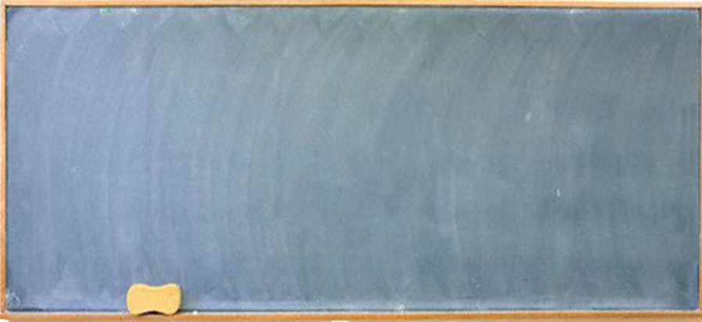

**Lekseplan:**

|  |  |  |
| --- | --- | --- |
| **Til tysdag:** | **Utfordring 1:** | **Utfordring 2:** |
| Matte | Gjer 10 multiplikasjonsoppgåver i heftet og arbeid i 10 minutt med multiplikasjon i smartøving | |
| Norsk | Leseforståing: «Då eg blei fødd». Les teksten og svar på oppgåve 1-4 (Kva står det i teksten?)  Hugs at du skal svare med fullstendige setningar. | Leseforståing: «Då eg blei fødd». Les teksten og svar på oppgåve 1-4 (Kva står det i teksten?) og oppgåve 1-2 (les mellom linjene) Hugs at du skal svare med fullstendige setningar. |
| Engelsk 6a | Repeter reglane på s. 12 og 13 i Textbook. | Repeter reglane på s. 12 og 13 i Textbook. |
| **Til onsdag:** | **Utfordring 1:** | **Utfordring 2:** |
| Norsk | Bokslukerprisen: les s. 30-41  Svar på desse spørsmåla:   1. Kva synest du om måten Steven er teikna på? 2. Kva inntrykk får du av Steven? 3. Kvifor trur du han skriv «rumpedød» på tavla? 4. Kva synst du om måten klassekameratane reagerer på? 5. Kva var morosamt? Kvifor/kvifor ikkje?   Hugs å svare med fullstendige setningar. | |
| Engelsk 6b og 6c  Engelsk 6a | Repeter reglane på s. 12 og 13 i Textbook.Gjer ferdig repetisjonsheftet. Ei lita grammatikkprøve i morgon. | Repeter reglane på s. 12 og 13 i Textbook.Gjer ferdig repetisjonsheftet. Ei lita grammatikkprøve i morgon. |
| **Til torsdag:** | **Utfordring 1:** | **Utfordring 2:** |
| Norsk | Arb.boka til leseboka s. 6: oppgåve 6 (Teikn dette fint inn i skriveboka di) | |
| Matte | Gjer 10 divisjonsoppgåver i heftet og arbeid i 10 minutt med divisjon i smartøving | |
| Samfunnsfag | Vel deg ein reklame frå tv, nett eller blad/avis. Kva er det reklame for? Kven trur du reklamen er retta mot? Kva for verkemiddel har dei brukt i reklamen? (sjå side 189 i Midgard) | |
| **Til fredag:** | **Utfordring 1:** | **Utfordring 2:** |
| Matte | Mattedrill og 10 minutt smartøving. | |
| Norsk | Øve til diktaten  Leseforståing: «Dei blinde mennene». Kva står i teksten? Oppgåve 1-3. Hugs at du skal svare med fullstendige setningar. | Øve til diktaten.  Leseforståing: «Dei blinde mennene». Kva fortel teksten? Oppgåve 1-6. Hugs at du skal svare med fullstendige setningar. |
| Engelsk 6b og 6c | Gjer ferdig repetisjonsheftet. Ei lita grammatikkprøve i morgon. | Gjer ferdig repetisjonsheftet. Ei lita grammatikkprøve i morgon. |

**Sosiale mål denne veka:**

|  |
| --- |
| Få alle med i leiken! |

**Faglege mål denne veka:**

|  |  |
| --- | --- |
| **Norsk:** | * Vite kva fugleperspektiv, froskeperspektiv og normalperspektiv er |
| **Matematikk:** | * Kunne multiplikasjon og divisjon av fleirsifra tal |
| **Engelsk:** | * Kunne bruke artiklane a o an riktig. * Kunne bøye regelrette substantiv, og nokre uregelrette substantiv i fleirtal. * Kunne gradbøye regelrette adjektiv og nokre uregelrette adjektiv |
| **Samf.fag:** | * Kjenne til korleis reklame påverkar oss |
| **Naturfag:** | * Vite korleis ein kan ha frø i bank * Vite korleis frø spreiar seg * Kunne namn på ulike blad på frå trea |
| **Krle:** | * Kunne forklare skildnaden på konflikt og krig * Vite kva ein borgarkrig er * Lære om Mahatma Gandhi, kunne fortelje litt om kva han stod for og gjorde |

**Diktat/ norsk( kj-lyd)**

**Han kunne telje til tjue. Boka var utruleg kjekk. Det var ein romantisk song om kjærleik. Han var kilen under tåa. Dei bada i eit tjern. Vatnet rann frå ei kjelde. Ho drøymde om å bli kjendis.**

**Mattedrill**

|  |  |
| --- | --- |
| 1. **94,1 + 6,94** | 1. **65,2 – 24,39** |
| 1. **739 * 8** | 1. **3619 : 7** |